МУНИЦИПАЛЬНОЕ БЮДЖЕТНОЕ ОБРАЗОВАТЕЛЬНОЕ УЧРЕЖДЕНИЕ
«Гимназия № 17» г.Махачкалы

ОТЧЁТ
об использовании современных образовательных, информационно-коммуникационных, в том числе сетевых и дистанционных, здоровьесберегающих технологий в образовательном процессе,
учителя математики МБОУ «Гимназия № 17» г.Махачкалы
Гаджиевой Марьям Набибулаевны

Махачкала-2018
В настоящее время в России идет становление новой системы образования, ориентированного на вхождение в мировое образовательное пространство. Этот процесс сопровождается существенными изменениями в педагогической теории и практике учебно-воспитательного процесса.
В педагогической теории исторически сложились два подхода к пониманию учительского мастерства. Первый связан с пониманием методов педагогического труда, второй базируется на утверждении, что личности педагога, а не методу принадлежит ведущая роль в развитии ученика. Но поскольку метод неотделим от личности педагога, то никаких противопоставлений тут нет.
Поэтому основным направлением работы в школе считаю развитие профессиональной компетентности учителя, который способен умело организовать деятельность учеников, передать обучающимся определенную сумму знаний к овладению ими способностями к активному действию.
Для себя я вывела формулу «ИДЕАЛЬНОГО ПЕДАГОГА»:

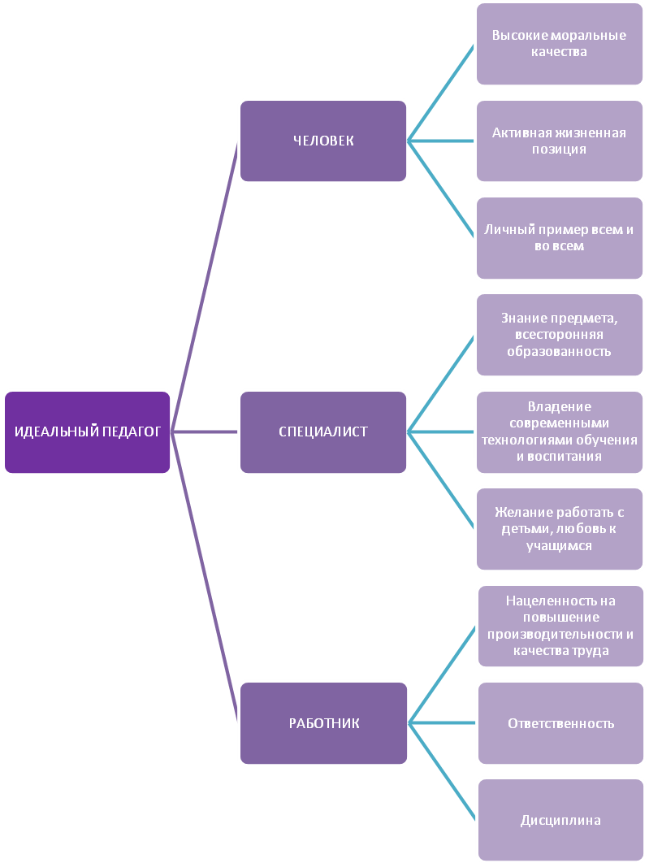
Идеальный педагог - образец для подражания, ориентир для подготовки и эталон сравнения.
Я думаю, что никого не удивлю, сказав, что интерес к предмету является прямой зависимостью интересов школьников от их отношения к учителю, с интересом учатся у тех педагогов, которых уважают и любят.
Поэтому в своей деятельности я большое внимание уделяю самообразованию и как учитель работаю над методической темой «Современные педагогические технологии».
Умение заинтересовать математикой – дело не простое. Много зависит от того, как поставить вопрос, и от того, как вовлечь всех учащихся в обсуждение решения задачи. Активность учащихся, успех урока зависит от методических приемов, которые выбирает учитель. Как сформировать интерес к предмету? Как выработать у ученика стремление к творчеству? Конечно же, через самостоятельность и активность, через поисковую деятельность на уроке и дома, создание проблемных ситуаций, разнообразие методов обучения.
Как учитель-предметник стараюсь не «преподнести», «объяснить» и «показать» учащимся, а организовать совместный поиск решения возникшей перед ними задачи.
На своих уроках я применяю элементы современных образовательных технологий: здоровьесберегающие технологии, личностно - ориентированный подход, игровые технологии, технологии уровневых дифференциаций, деятельностный метод обучения, информационно-коммуникационные технологиипроблемное обучение.

Наименование технологии | Обоснование выбора | Способы применения
Технологии уровневых дифференциаций (автор Г.К.Селевко) | Технология дифференцированного обучения представляет собой совокупность организационных решений, средств и методов дифференцированного обучения, охватывающих определенную часть учебного процесса. | Форма организации учебного процесса, составленная с учетом наличия у них каких-либо значимых для учебного процесса общих качеств.  Разнообразные условия обучения для различных классов, групп с целью учета особенностей их контингента.
Здоровьесберегающие технологии (автор:Н.К.Смирнов) | Здоровьесберегающие технологии интегрирует все направления работы школы по сохранению, формированию и укреплению здоровья учащихся. | Физкультминутки  Зрительные гимнастики
Игровые технологии (автор Егорченко И.В.) | Моделирует различные жизненные ситуации и позволяет глубже понять изучаемые социальные явления и отношения с точки зрения управления этими отношениями. | -задачи-рисунки;  -логические мини-задачи;  -задачи-шутки;  -задачи с неполным условием;  -сюжетно-ролевые игры.
Информационно-коммуникационные технологии | ИКТ активно применяются для передачи информации и обеспечения взаимодействия преподавателя и обучаемого в современных системах открытого и дистанционного образования. | - Использование дидактического материала для урочных и внеурочных занятий.  - Использование программного обеспечения непосредственно в учебном процессе.  - Использование ресурсов Интернет.
Деятельностный метод обучения | Метод обучения, при котором ребенок не получает знания в готовом виде, а добывает их сам в процессе собственной учебно-познавательной деятельности. | Ориентирую учащихся на самостоятельную работу, собственные открытия.  Использую дидактический материал, соответствующий успеваемости и способностям того или иного ученика.  Получение новых знаний при совместной деятельности учителя и учащихся.
Проблемное обучение | Технология проблемного обучения позволяет сделать ученика активным участником учебного процесса. | На уроках я использую следующие виды проблемных заданий:  1. Разрыв причинно – следственных связей.  2. Подход к расположению фраз (с известного факта). «Известно, что…».  3. «Как объяснить тот факт, что …».  4. Проблемное задание на предположение. «Как вы полагаете …».  5. Точки зрения ученых, историков.  6. Конкретный пример, который нужно подтвердить или опровергнуть.

Качество знаний не всегда определяется объемом выученного материала, скорее - это умение пользоваться этим материалом. Процесс усвоения знаний - индивидуальный, поэтому я использую различные формы диагностики - контролирующей работы на уроке, которые учитывают уровни обучаемости и обученности каждого ученика класса: устный контроль (индивидуальный, фронтальный, групповой, взаимный опрос и т.д.), письменный контроль (диктант по терминологии, многовариантные и разноуровневые контрольные работы), тестовый контроль, игровой контроль (кроссворд, нетрадиционные уроки).
Диагностика уровня усвоения знаний и умений на каждом этапе обучения позволяют мне оптимально выбирать формы и методы обучения, а также формы коррекции ошибок и пробелов в усвоении и применении знаний и умений.
Изучив различные педагогические технологии, я отдала приоритет в своей педагогической деятельности личностно-ориентированной технологии, при которой в центр образовательной системы ставится личность ребёнка, а педагог старается обеспечить комфортные условия её развития и реализации природных возможностей.
Моя задача - не преподносить готовые знания ученику, а компетентно организовать самостоятельный познавательный процесс. Именно поэтому считаю необходимым использовать в своей педагогической практике технологии, реализующие личностно-ориентированное обучение, обеспечивающие вовлечение каждого учащегося в активный познавательный процесс. Приведу пример данных технологий.
Информационно-коммуникативные технологии.
Многие уроки провожу с использованием мультимедийного комплекса. Активно использую цифровые авторские ресурсы (CD и DVD диски, электронные учебники, интерактивные игры, электронные физкультминутки). Применяю на различных этапах обучения презентаций Pover Point: при объяснении нового материала, закреплении, повторении, для контроля знаний, умений и навыков.
Практикую дистанционное обучение с помощью различных интернет сайтов. В процессе подготовки к ЕГЭ – 2013 вместе с учащимися испробовали дистанционно обучающую систему для подготовки к экзамену «РЕШУ ЕГЭ» (http://решуегэ.рф, http://reshuege.ru) .
Игровые технологии.
Игра — это естественная для ребенка и гуманная форма обучения. Обучая посредством игры, мы учим детей не так, как нам, взрослым, удобно дать учебный материал, а как детям удобно и естественно его взять. Ребенок получает удовольствие не только от позитивного результата учебы, но и от самого процесса. Для того чтобы заинтересовать ребенка, необязательно устраивать целое театрализованное представление, можно включать элементы игры в любую часть урока, многие игры не требую особой подготовки и их использование несложно.
Технология сотрудничества.
Обучение в сотрудничестве, обучение в малых группах начинаю с диагностики уровня знаний и возможности каждого ученика по предмету, а затем уже применяются групповые формы работы:
• взаимные консультации;
• учебные пары (создание пар : сильный ученик и отстающий, два слабых ученика, два сильных ученика);
• обучение в команде (формирование однородных группы и выбор лидера);
• малые группы «слабоуспевающих» учеников (тренинг для закрепление изученного материала)
• малые группы «сильных учеников» (метод проблемной ситуации, «мозгового штурма»)
• выполнение домашнего задания в группах, которые формируются по интересам.
Работая по данной технологии приходится играть новую, не менее важную для учебного процесса роль – роль организатора самостоятельной, познавательной, исследовательской, творческой деятельности учащихся. Задача больше не сводится к передаче суммы знаний и опыта, накопленного человечеством, необходимо помочь ученикам самостоятельно добывать нужные знания, критически осмысливать получаемую информацию, уметь делать выводы, аргументировать их, располагая необходимыми фактами, решать возникающие проблемы.

Здоровьесберегающие технологии.
Здоровьесберегающие технологии применяются мной как в урочной деятельности, так и во внеклассной работе. На мой взгляд, формирование ответственного отношения к своему здоровью – необходимое условие успешности современного человека. Здоровьесберегающий подход прослеживается на всех этапах моего урока, поскольку предусматривает чёткое чередование видов деятельности.
На каждом уроке провожу физкультминутки. Обязательное условие эффективного проведения физкультминуток – положительный эмоциональный фон. Выполнение упражнений со скучающим видом, нехотя, как бы делая одолжение учителю, желаемого результата не даст, скорее, наоборот.
В рамках данной тематики осуществляю методическую работу:
- 08.01.2017 года выступление на заседании школьного методического объединения учителей математики, физики, информатики по теме «Современные педагогические технологии – технология сотрудничества», протокол №3;
- 29.01.2017 г., выступление на заседании педагогического совета МБОУ «Гимназия №17» по теме «Работа с мотивированными детьми», протокол №4;
- 14.04.2017 , Выступление на ШМО учителей математики , физики и информатики по теме «Нестандартные уроки математики» протокол №4
- 18.09.2017 , Выступление на ШМО учителей математики , физики и информатики по теме «Использование ИКТ на уроках математики как средство повышения знаний учащихся» Протокол №6
- 16.01.2018 , Выступление на ШМО учителей математики , физики и информатики по теме «Технология проведения мастер-класса с использование современных образовательных технологий» протокол №4
- 19.02.2018 выступление на методическом совещании МБОУ «Гимназии №17» по теме «Обобщение опыта работы учителей математики по подготовке учащихся к ГИА и ЕГЭ», протокол №.5

Результатом использования современных образовательных технологий за последние 2 года моей работы в качестве учителя математики считаю достижения моих учеников:
◻ ЕГЭ -2017
11 «2» класс, профильный уровень: средний процент выполнение 89%, средний рейтинговый балл – 47,2 (выше среднего районного, краевого показателей), лучший результат Магомедов Расул – 86 баллов.

Использование современных образовательных технологий обучения создает условие и для развития творческих способностей учащихся, дающих возможность самореализации, самораскрытию детям.
Учащиеся под моим руководством активно участвуют и занимают призовые места в школьных, муниципальных и всероссийских предметных олимпиадах (Кенгуру, Волшебный сундучок, Авангард,Знанио , Олимпус др.):
- Победитель общероссийской предметной олимпиады Зимняя сессия «Олимпус» 2017 г. Кадиев Саид ,6 «8» класс - диплом III степени ;
- Победитель общероссийской предметной олимпиады Зимняя сессия «Олимпус» 2017 г. Ибрагимов Ахмед ,6 «8» класс - диплом V степени ;
- Победитель Всероссийской спринт-олимпиады по математике , осень 2018 г., Мирзоева Замира , 7 «8» класс – диплом II степени ;
- Победитель международной интернет-олимпиады «Солнечный свет» 2018 г., Ибрагимов Ахмед , 7 «8» класс – диплом I степени ;
- Победитель V международной олимпиады «Знанио» 2018 г. , Саидов Саид , 7 «8» класс – диплом I степени;
- Победитель V международной олимпиады «Знанио» 2018 г. , Газимагомедов Газимагомед , 7 «7» класс – диплом I степени;
- Победитель V международной олимпиады «Знанио» 2018 г. , Ахмедова Камила, 7 «5» класс – диплом II степени;
- Победитель V международной олимпиады «Знанио» 2018 г. , Болатова Башарат, 7 «6» класс – диплом II степени;
- Победитель V международной олимпиады «Знанио» 2018 г. , Махсутова Аминат, 7 «5» класс – диплом II степени;

Создание условий для учащихся, способствующих воспитанию человека интеллектуального, творческого, инициативного, адаптированного к жизни в современном обществе, готового к постоянному развитию и саморазвитию, напрямую зависит от личности учителя.
Реализуя технологию самосовершенствования личности, осознавая потребность в знаниях, изучая и применяя современные технологии обучения работаю под девизом: «Совершенствуйся сам, совершенствуя все вокруг».

Директор гимназии Бабатова А.Н.

Заместитель директора
по учебно-воспитательной работе Каллаур С.П.

